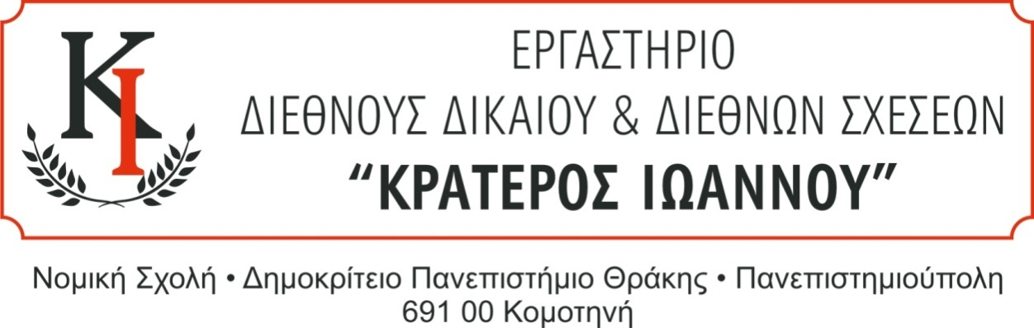

ΠΡΟΣΚΛΗΣΗ

Καλούνται όλοι οι φοιτητές που συμμετέχουν και ενδιαφέρονται να συμμετέχουν στο Εργαστήριο να προσέλθουν σε συνάντηση στην Αίθουσα Διδασκαλίας του Μεταπτυχιακού προγράμματος του Τομέα Διεθνών Σπουδών (ισόγειο, πίσω από το κυλικείο) την Τρίτη 5 Μαρτίου 2024 και ώρα 19:15 μ.μ.
Η συνάντηση έχει θέμα τον προγραμματισμό δραστηριοτήτων του Εργαστηρίου για το Εαρινό Εξάμηνο του Ακαδημαϊκού Έτους 2023-2024.
Είναι απαραίτητη η παρουσία όλων των φοιτητών που έχουν αναλάβει θέμα εργασίας για την Επιστημονική Ημερίδα που πρόκειται να πραγματοποιηθεί.

Καθηγητής Κ. Αντωνόπουλος

